关于教职工请假线上操作流程使用说明
为进一步落实机关党委2018年深化作风建设整改落实清单和纪委办公室/监察处《关于梳理“最多跑一次”服务事项清单的通知》的要求，进一步优化线上业务流程办理，让师生少“跑腿”，信息多“跑路”，现推出教职工请假线上操作流程使用说明，以便于校内各单位使用。
一、请假办理流程图：
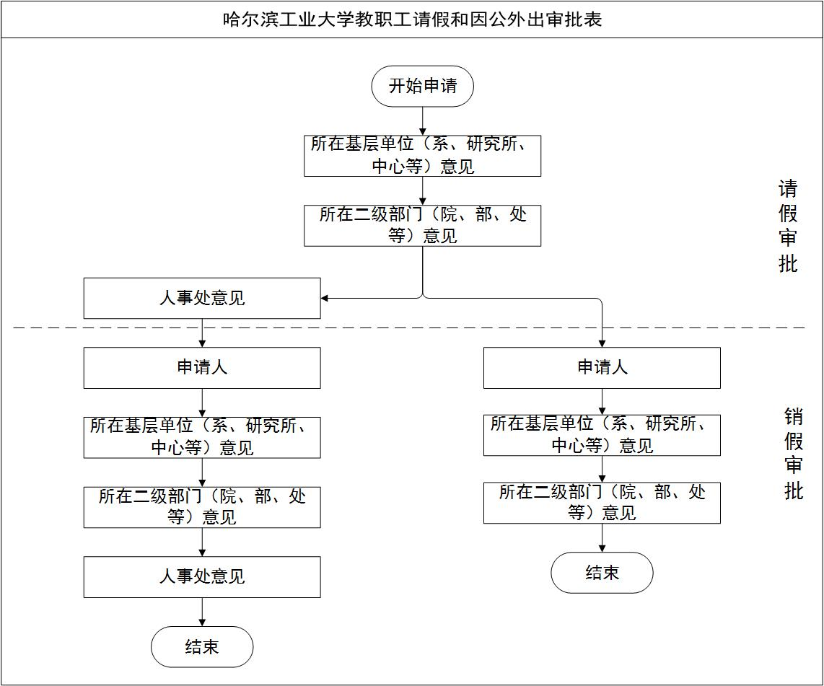
二、浏览器使用
推荐使用火狐、谷歌、360极速浏览器。
三、请假批准权限
探亲假、产假、婚丧假、病假（2个月以内）、事假（20天以内）、年休假、因公外出（一个月以内）由所在基层单位（系、研究所等）及二级单位（院、部、处等）批准，除此之外的请假，需报人事处批准或备案，具体参见《哈尔滨工业大学教职工请假管理规定》第十二条。
四、操作流程
第一步：个人申请。访问哈尔滨工业大学主页：www.hit.edu.cn，点击“校园门户”，登录统一身份认证。在校园门户界面中，点击“服务”，找到“哈尔滨工业大学教职工请假和外出审批流程”。
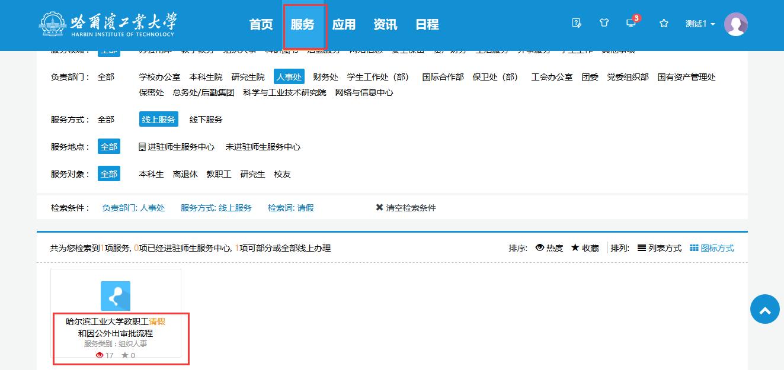
点击“进入服务”，开始核对个人信息，填写请假信息。完成后，选择提交至基层单位（系、研究所等）及二级单位（院、部、处等）。
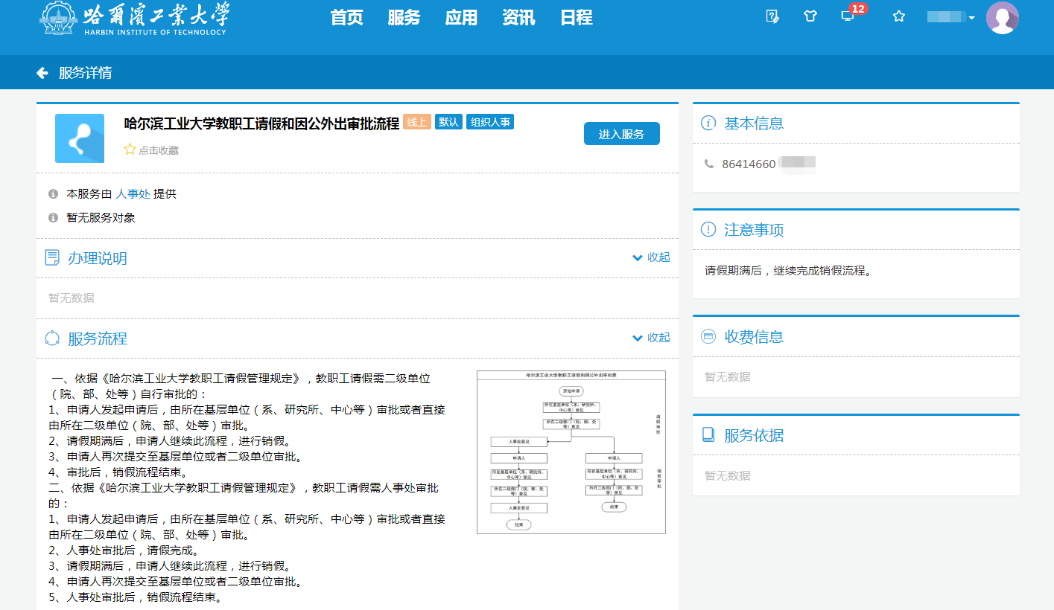
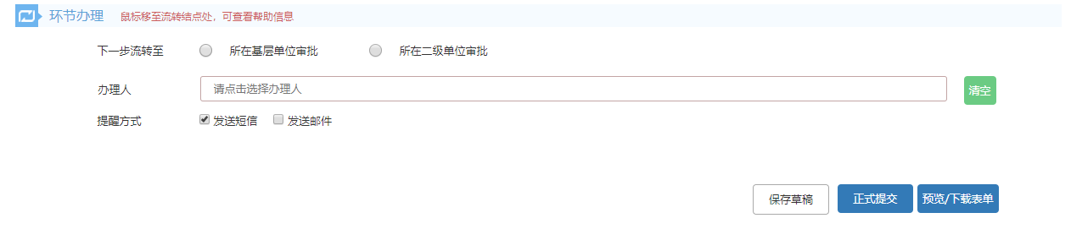
第二步：所在单位审批。基层单位（系、研究所等）及二级单位（院、部、处等）确认请假人信息无误后，通过请假审批，请假人开始执行请假。假期结束后需销假，程序参见第四步。
如需学校进行审批，基层单位（系、研究所等）及二级单位（院、部、处等）审批后，点击提交人事处。
第三步：学校审批。人事处将会根据请假人填写的请假信息及所在单位审批情况进行假期审批，通过后会短信提醒请假人请假审批通过。请假人需进入流程，查看学校审批意见，开始执行请假。
第四步：销假环节。假期结束后需进行销假，请假人需访问哈尔滨工业大学主页：www.hit.edu.cn，点击“校园门户”，登录统一身份认证。在校园门户界面中，点击“服务”，找到“哈尔滨工业大学教职工请假和外出审批流程”。点击“进入服务”，找到原请假流程，填写销假信息。填写完成后，选择提交至基层单位（系、研究所等）及二级单位（院、部、处等），确认信息无误后，点击“正式提交”。
第五步：学校确认销假，并结束最终请假流程。

